Barranquilla, 19 de Octubre de 2023

INFORME DE ACTIVIDADES No. 03

Contrato No. CD-59-2023-3540

Contratista: ERIKA PAOLA MORALES ATENCIA

Segundo informe del (30) de junio al (29) de julio de 2023

OBJETO DEL CONTRATO: PRESTACION DE SERVICIOS DE APOYO A LA GESTION PARA BRINDAR APOYO Y ACOMPAÑAMIENTO EN EL DESARROLLO DE LAS ACTIVIDADES DEL PROYECTO DIGITALIZACION RACIONALIZACION Y AUMENTO DE LA EFICIENCIA EN LOS SERVICIOS PRESTADOS POR LA SECRETARIA DE TRANSITO Y SEGURIDAD VIAL.

ACTIVIDADES REALIZADAS:
Obligación Contractual | Producto
Brindar apoyo a la Secretaría Distrital de Tránsito y Seguridad Vial, con el fin de garantizar el control y la actualización de los documentos generados en los diferentes trámites realizados al interior de la Secretaría, y que deben ser custodiados por parte en el archivo de la Secretaría Distrital de Tránsito y  Seguridad Vial. | Se realizó la gestión pertinente para mantener el control y la actualización de los documentos generados en los trámites realizados al interior de la Secretaría.
Apoyar en fa digitalización de los documentos asignados por el supervisor, con el fin de mejorar los tiempos de esperas de los trámites realizados por los usuarios de la Secretaría Distrital de Tránsito y  Seguridad Vial. | Se realizó la digitalización de los documentos asignados por el supervisor buscando agilidad en el proceso y la reducción de los tiempos de espera de los trámites realizados por los usuarios de ésta Secretaría.
Brindar apoyo a la secretaria Distrital de Tránsito y Seguridad Vial, en la consolidación en base de datos los registros de la documentación y expedientes de registro de tránsito de la Secretaría Distrital de Tránsito  y Seguridad Vial. | Se actualizó la información asignada por parte del supervisor en la base de datos, incluyendo la documentación y los expedientes de los registros de tránsito de la Secretaría.
Brindar apoyo a la secretaria Distrital de Tránsito y Seguridad Vial, en el registro y verificación de la documentación y expedientes relacionados con los procesos contravenciones de tránsito, entre estos,  Comparendo, 'PAT, y demás procesos de la Secretaría. | Se brindó apoyo a la Secretaría en el registro y verificación de la documentación y expedientes relacionados con los procesos contravenciones de transito como comparendos, PAT y demás procesos de la Secretaría.
Apoyar en el recibo y la verificación de los documentos de los trámites que se realizan ante la oficina de Registros de Tránsito, y que sean remitidos al Área de  Archivo de la Secretaría. | Se recibieron y verificaron los documentos de los trámites que se realizaron en el período ante la Oficina de Registros de Transito y la remisión correspondiente al Área de Archivo de la Secretaría.

SE REALIZÓ LA DIGITALIZACIÓN DE LOS DOCUMENTOS ASIGNADOS POR EL SUPERVISOR BUSCANDO AGILIDAD EN EL PROCESO Y LA REDUCCIÓN DE LOS TIEMPOS DE ESPERA DE LOS TRÁMITES REALIZADOS POR LOS USUARIOS DE ÉSTA SECRETARÍA.

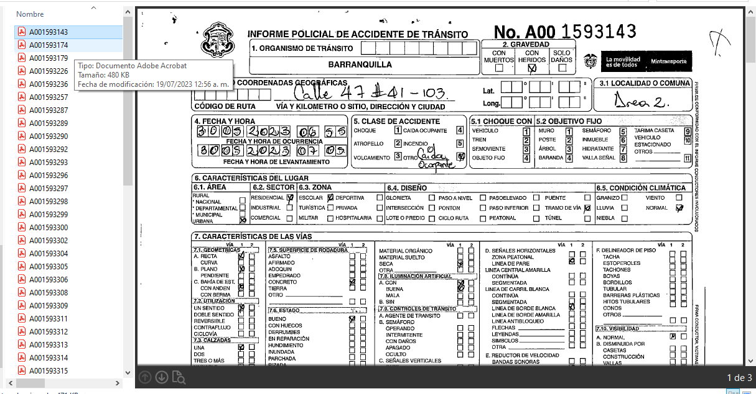

ACTUALIZÓ LA INFORMACIÓN ASIGNADA POR PARTE DEL SUPERVISOR EN LA BASE DE DATOS, INCLUYENDO LA DOCUMENTACIÓN Y LOS EXPEDIENTES DE LOS REGISTROS DE TRÁNSITODE LA SECRETARÍA.

Atentamente,

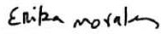

ERIKA PAOLA MORALES ATENCIA
C.C. 1.002.153.890 de Barranquilla

